社会1年生

単元「ヨーロッパ州」
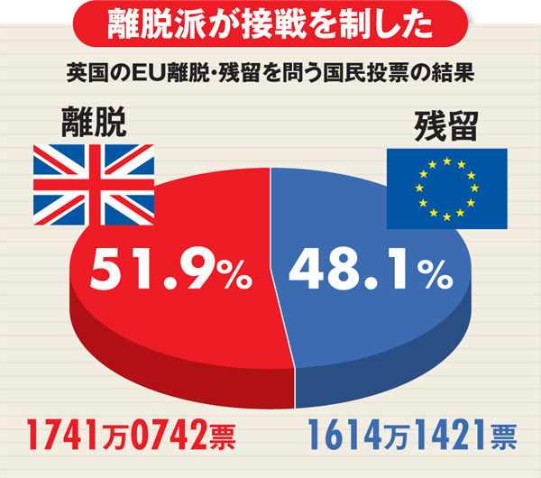

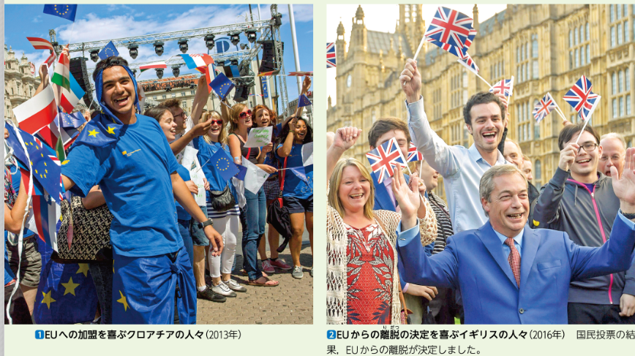

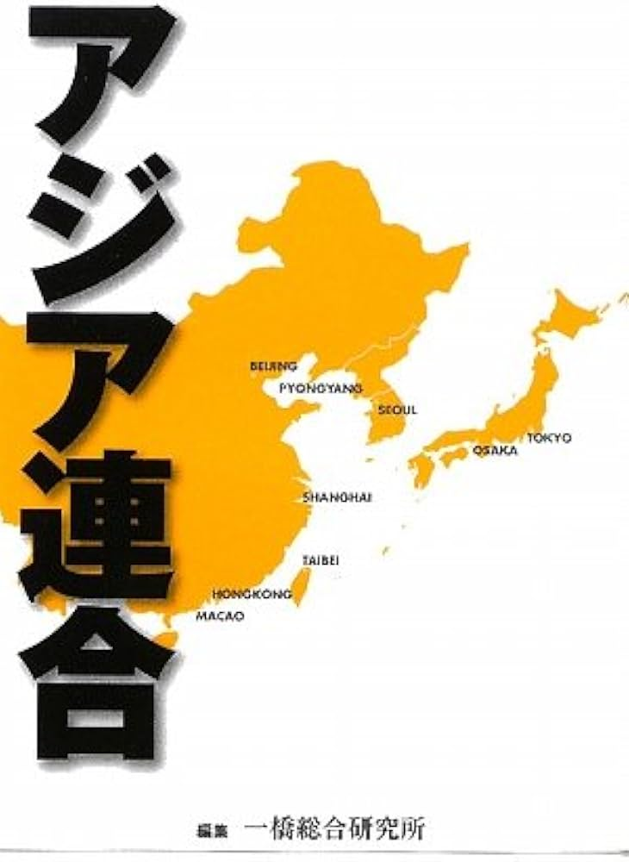
【単元の課題】
「日本のアジア連合参加
賛成？反対？ディベート対決！！」
～国家の統合による変化と課題を考えよう～

時は2030年。あなたは29歳の日本国民。この度、アジア連合への日本の参加を決める国民投票が行われる！ EU（ヨーロッパ連合）を参考に、「国家の統合による変化と課題を考え」、日本はアジア連合へ参加すべきか否か、実際に投票しよう！

【入れてほしい内容】
・EUで国家を超えて統一されたもの
・EUのメリットや取り組み
・EUのデメリットや課題

【アジア連合の参加条件】 ※部分的に条件受け入れなど、交渉可能
・通貨 “アジアン”
・国境の行き来自由
・貿易自由化（関税なし）
・拠出金（アジア連合の活動資金）

